Эксплуатационная документация к игре
«Проект Лабиринт».
(Работа выполнил: Скуратов Кирилл)
(Группа: ИС-224)
Оглавление
Введение. 2
Инструкция по скачиванию / запуску игры 3
Основные способы использования / Базовое управление. 6
Нестандартные способы использования / Игровые фишки. 9
Частые ошибки и вопросы. 10

Введение.
В данном вы получите полную инструкцию, как запустить игру, а также документе ознакомитесь с основами и аспектами игры «Проект Лабиринт», такими как:
- Управление в главном меню.
- Управлением персонажем во время игры.
- Что нужно делать, чтоб победить.
- Какие опасности вас будут поджидать.

Инструкция по скачиванию / запуску игры
- Игра на данный момент поддерживается только на ПК и ноутбуках.
- Данна игра создана на платформе Roblox. Следовательно, для запуска вам потребуется установить Roblox на ваш ПК / ноутбук.
- Для более глубокого погружения советую использовать наушники.
Как установить Roblox и войти / создать аккаунт:
- Перейдите на официальный сайт платформы для скачивания: https://www.roblox.com/download?ysclid=mg15amiwr8120631047
- Войдите в существующий или зарегистрируйте аккаунт.
  - Для входа в аккаунт введите логин (Никнейм / Почта / Номер телефона) и пароль в соответствующие строчки (Фото «Вход в роблокс» с изображением страницы входа приложено ниже), или воспользуйтесь альтернативными способами входа (Показаны в нижней части фото 1.1). После ввода нажмите кнопку «Войти» (Log in – на английском).
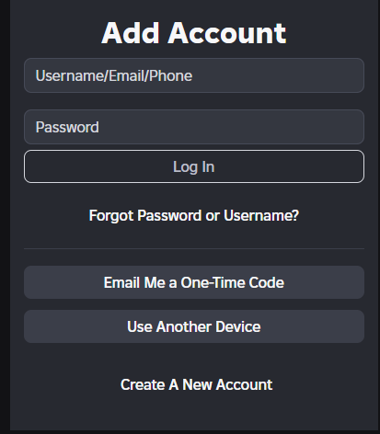
«Вход в роблокс»
- Для регистрации же аккаунта нужно будет:
  - Указать дату рождения (не обязательно настоящую)
  - Придумать никнейм (3-20 символов)
  - Указать пол (необязательно)
После успешного ввода всех вышеперечисленных данных нажмите кнопку «Зарегистрироваться» (Sign up – на английском).
(Фото «Регистрация в роблокс» с изображением страницы входа приложено ниже).
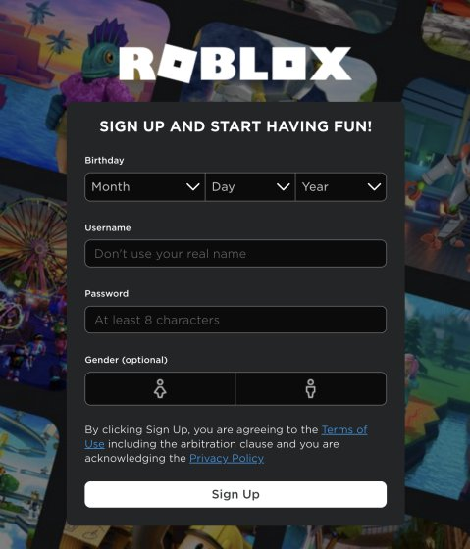
«Регистрация в роблокс»
Как найти игру (2 основных варианта):
- Перейти по ссылке:
  - Перейдите по ссылке Проект Лабиринт - Roblox.
  - Нажмите синюю кнопку играть. 
- Найти в списке игр (тяжело):
  - Нажмите ЛКМ на поисковую строку в верхней центральной части экрана.
  - Введите название игры (Проект Лабиринт) и нажмите Enter.
  - Найдите нужную вам игру и кликните ЛКМ по её слоту.
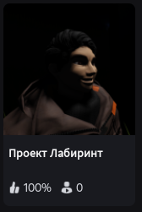
Как приблизительно будет выглядеть слот игры
  - Нажмите синюю кнопку играть (так же, как и в первом варианте).

Основные способы использования / Базовое управление.
Главное меню и запуск нужной игры:
- Когда вы зайдёте в игру вас встретит главное меню
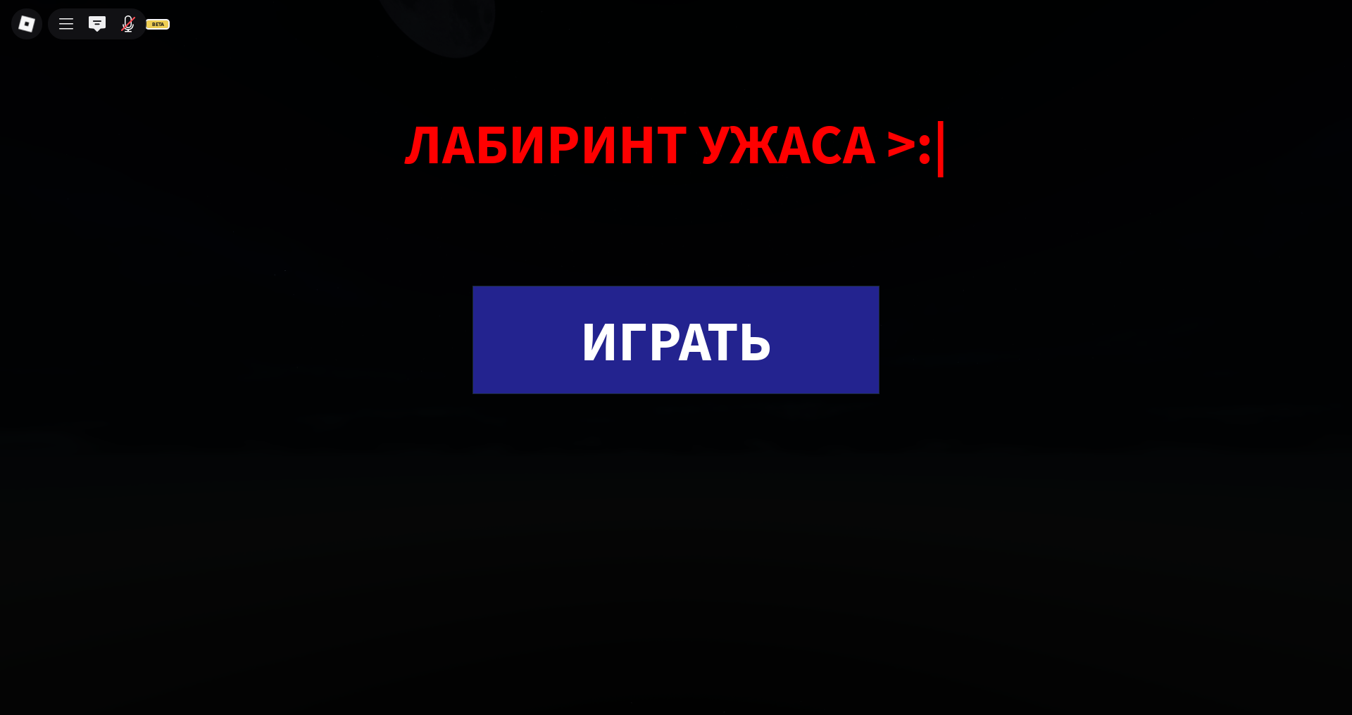
- Нажмите ЛКМ чтоб начать игру.
- После начала игры вы появитесь в «Лабиринте»!
Базовое управление:
- Ходьба / бег: W- вперёд A-влево S-назад D-вправо
- Прыжок (бесполезен): Пробел
- Поворот камеры: перемещение мышки
- Инвентарь:
  - Достать / убрать инструмент / оружие: Цифра равная номер предмета (верхняя часть клавиатуры)
  - Включение / выключение фонарика – ЛКМ
  - Выстрел из револьвера – ЛКМ
  - Перезарядка револьвера – ЛКМ (когда не осталось патрон)
- Подбор предметов: прикосновение к ним
Задачи:
- Собрать все предметы
- Найти открытый выход
- Сбежать
- Не быть убитым
Предметы:
На локации есть некоторое кол-во предметов, которое вам необходимо собрать, ведь только после сбора ВСЕХ требующихся предметов (счётчик находится в правой верхней части экрана) откроется выход из «Лабиринта»
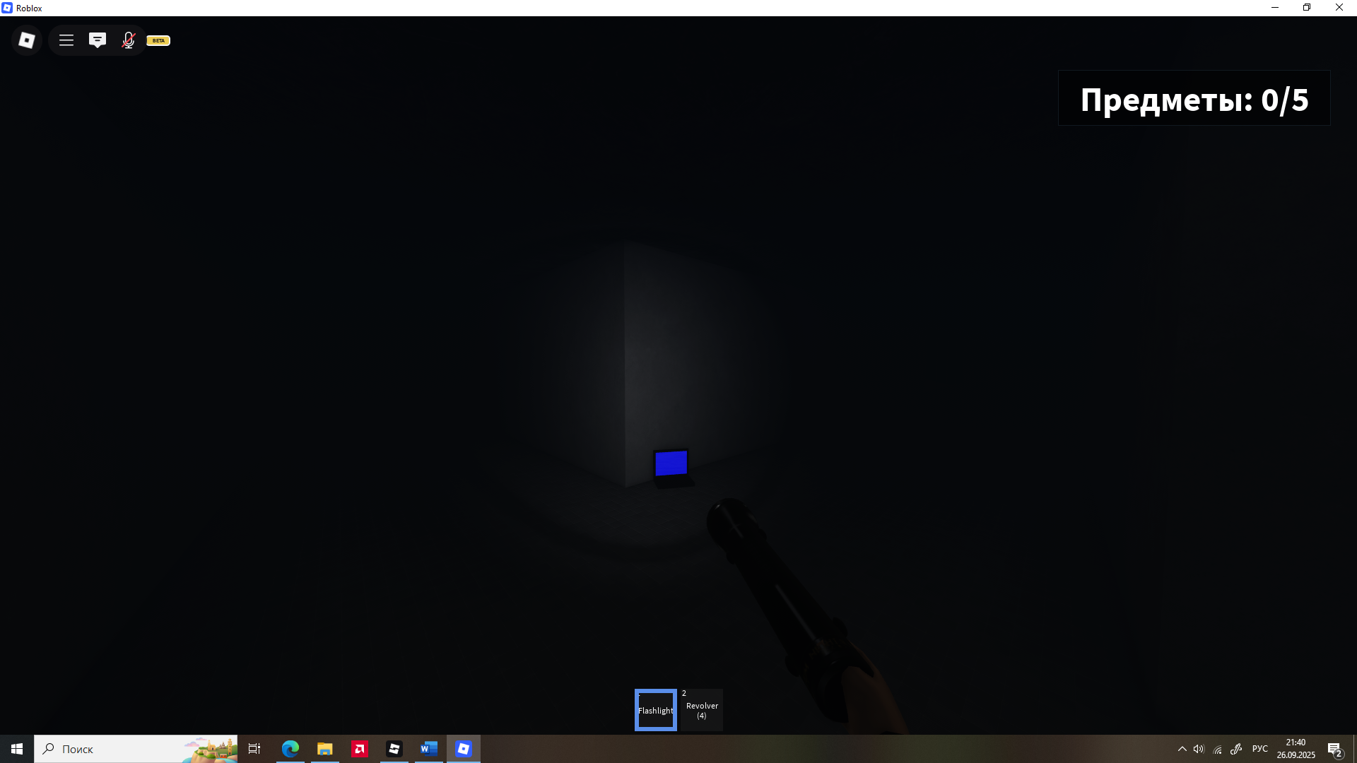
Выход(ы):
Их «Лабиринта» есть несколько выходов, но все они заперты! Единственное, что может открыть выход – сбор всех предметов в «Лабиринте».
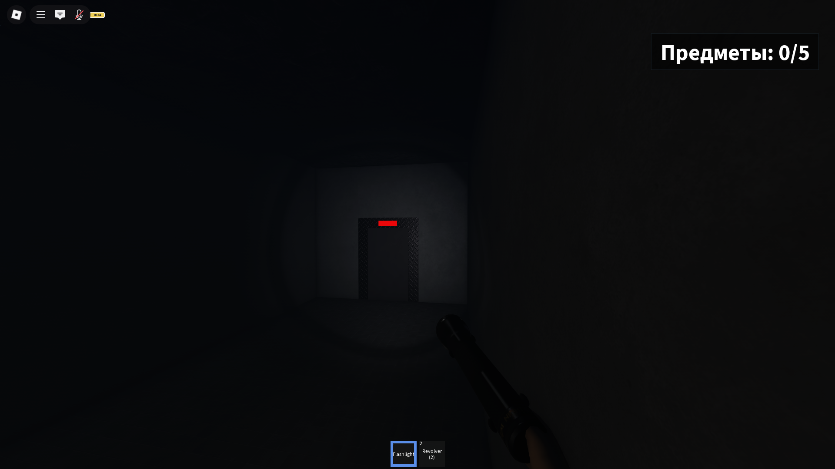
Враг:
В «Лабиринте» ты всегда не один! Где-то… без остановки… за вами всегда идёт враг! Если он вас догонит, ваш персонаж будет убит, и вы проиграете!
Но не стоит забывать, что у вас есть оружие, которое поможет вам отбиваться от нападений.

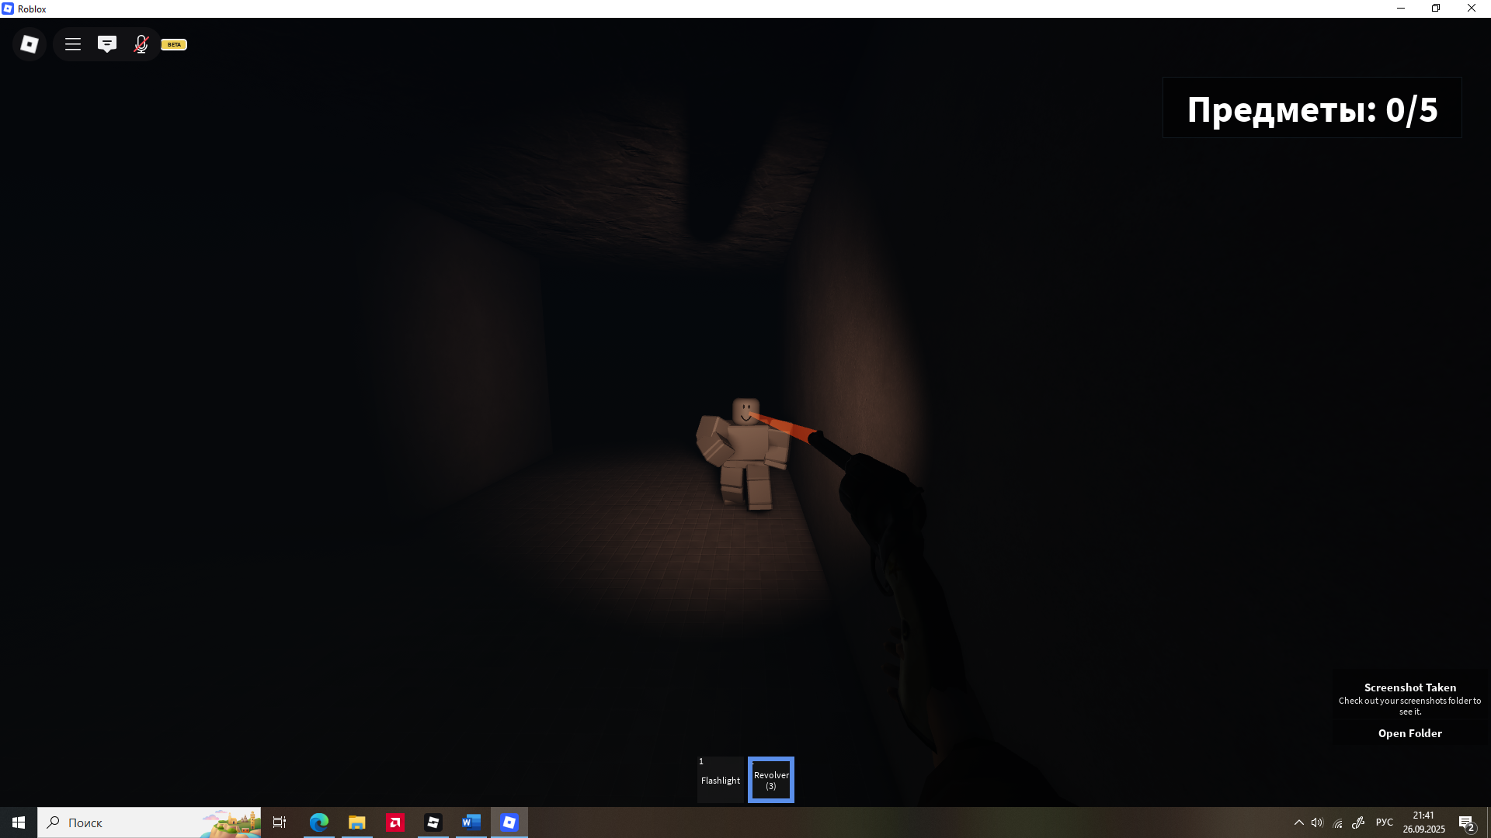
Ваш персонаж:
Это вы в мире игры! Смерть вашего персонажа означает конец игры!
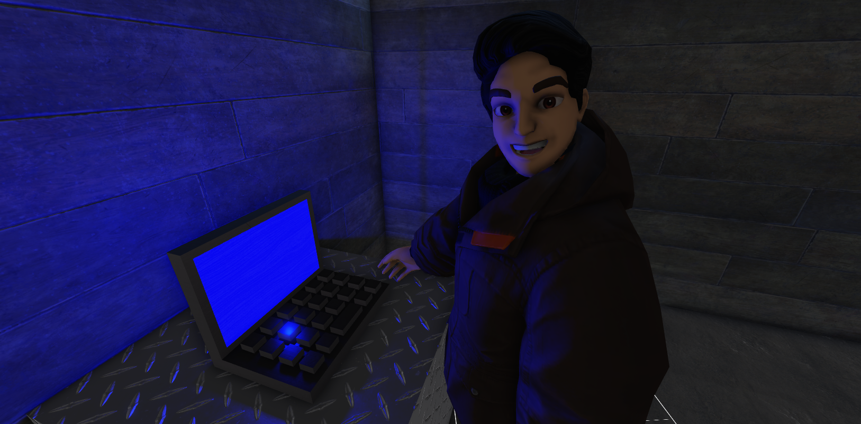

Нестандартные способы использования / Игровые фишки.
- Рикошет:
  - Ваш револьвер стреляет пулями, а пули могут рикошетить! Вы можете случайно попасть в себя же! Будьте осторожны!
- Звуки и двери:
  - В «Лабиринте» есть двери, а открыть тихо их невозможно. Скрип дверей может подсказать вам, где находится враг.
- Вспышки:
  - При выстреле вашего револьвера возникает вспышка, которая хоть и не на долго, но подсвечивает пространство вокруг вас!

Частые ошибки и вопросы.
- «Я нашёл предмет, который невозможно поднять! Что это?!»
  - «Это иллюзорная аномалия! Тебе нужно найти настоящий предмет!»

- «Если я проиграю, количество собранных предметов сбросится?»
  - «Да. Всё заново.»

- «Я вышел на улицу через деревяную дверь, но не победил! Почему?»
  - «Это не выход, а внутренний двор “Лабиринта”! Игра продолжается!»

- «Как понять, что я побелил?»
  - «Тебе об этом сообщат самым доходчивым способом.»
